Äänen lisääminen ThingLinkkiin vocaroo ohjelmalla

Mene osoitteeseen https://vocaroo.com/

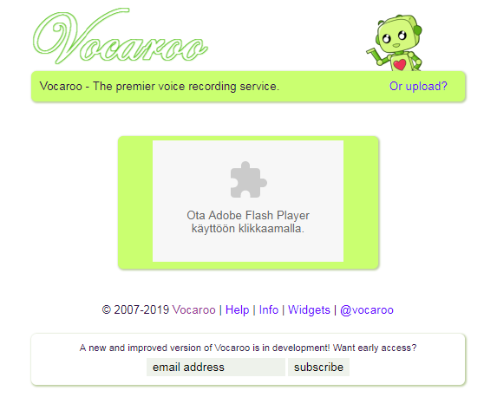
- klikkaa
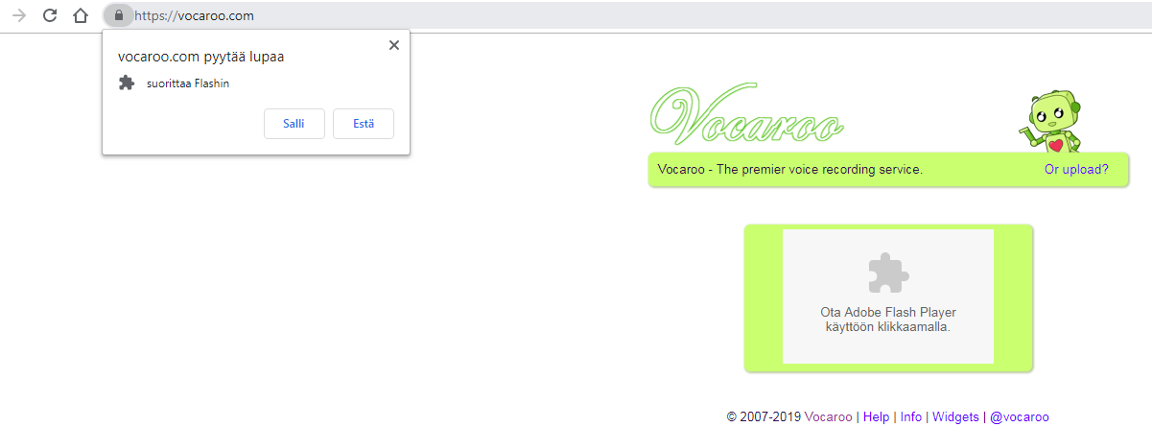
- klikkaa ”salli”

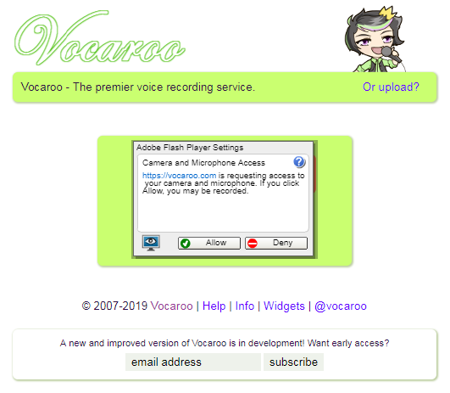
- paina ”salli ”(ohjelman käyttää tietokoneen kameraa ja mikrofonia


- lopeta nauhoitus klikkaamalla ”Stop”
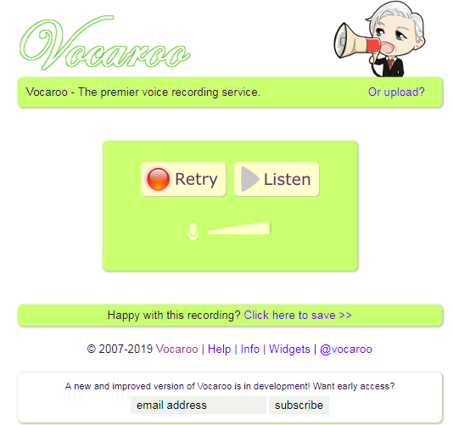
- tallenna nauhoite painamalla ”Clic here to….”

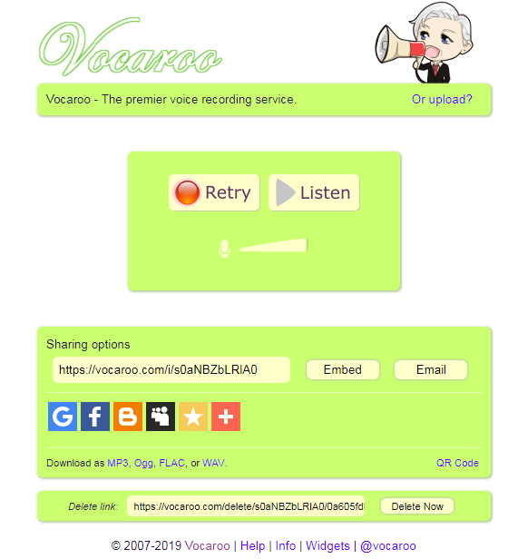
- tallenna tiedosto omalle koneelle painamalla ”Download as mp3


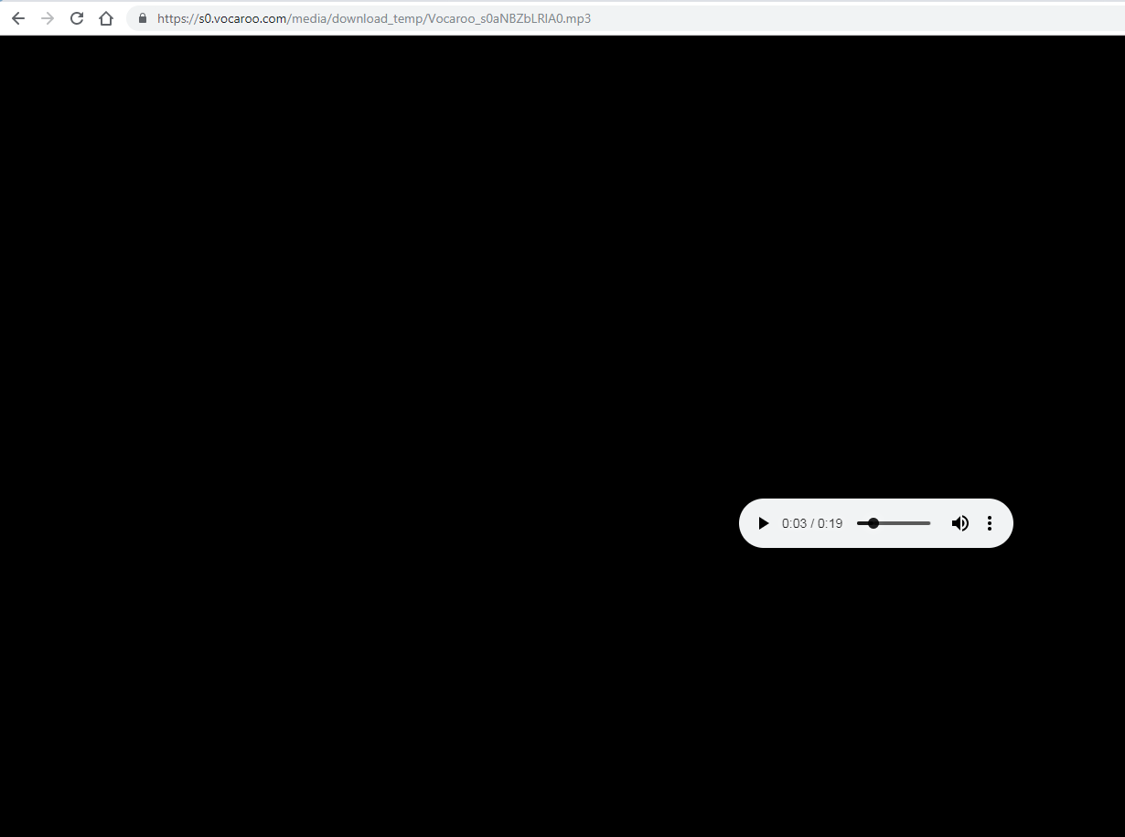
- aloita lataus klikkaamalla kolmea pistettä
- klikkaa lataa painiketta
- nauhoite latautuu tietokoneelle (win 7)
- klikkaa ”näytä kansiossa” ja siirrä tai kopioi se haluamaasi kansioon

